1. Инициализация
- Читает конфиг с аккаунтами:
  - номер телефона;
  - api_id, api_hash;
  - данные прокси.
- Ищет .session в data/sessions.
- Формирует список активных сессий (по найденным файлам).
- Конвертирует в нужный формат

2. Работа с прокси
Для каждого аккаунта перед подключением:
- Берёт прокси из конфига/JSON.
- Проверяет доступность прокси:
  - при успехе — помечает как рабочую и идёт дальше;
  - при ошибке/таймауте:
    - логирует, что прокси не работает;
    - помечает аккаунт как пропускаемый;
    - в каждом цикле заново проверяет прокси.
- Если ранее нерабочая прокси стала доступной:
  - логирует, что прокси теперь доступна;
  - выполняет переподключение аккаунта через эту прокси.

3. Глобальный цикл и расписание
- Настроены периоды сна:
  - 18:00–09:00 MSK;
  - 12:00–15:00 MSK.
- Перед обработкой очередного аккаунта:
  - если текущее время попадает в один из sleep-периодов — бот уходит в режим ожидания до конца этого периода.
- Аккаунты обрабатываются по очереди:
  - для каждого: connect -> process dialogs -> disconnect.
- После обработки аккаунта:
  - ставится пауза next account in XXX s до следующего аккаунта;
  - длительность паузы варьируется (задаётся/рандомизируется в коде).

4. Подключение аккаунта
Для каждого аккаунта (с рабочей прокси):
- Подключение к Telegram:
  - авторизация по .session;
  - лог connected as @username.
- Запуск цикла чтения апдейтов:
  - лог [phone] poll started.

5. Обработка диалогов аккаунта
Для подключённого аккаунта:
- Получает список диалогов/чатов с новыми входящими сообщениями.
- Для каждого такого чата:
  - проверяет наличие предыдущего исходящего сообщения от данного аккаунта.
- Если нет предыдущего исходящего:
  - пишет skip <id> — no previous outgoing;
  - к следующему диалогу.
- Если есть предыдущий исходящий:
  - запускает полноценно автоответ (см. ниже).

6. Логика автоответа по одному чату
Для чата, удовлетворяющего условию (есть прошлый исходящий):
- Задержка перед чтением:
  - waiting Xs before reading <peer_id>.
- Отметка сообщений как прочитанных:
  - marked messages as read for <peer_id>.
- Задержка между чтением и ответом:
  - read->reply delay Ys for <peer_id>.
- Отправка ответа:
  - sent reply to <peer_id>.
  - (текст ответа в лог не выводится, только факт отправки).
- Ожидание в чате после ответа:
  - stay in chat <peer_id> for Zs (until ~HH:MM:SS MSK).
- По окончании окна ожидания:
  - если новых сообщений от собеседника не поступило:
    - done waiting in chat <peer_id> (no new messages in window).
После обработки всех таких чатов аккаунта:
- делается проход по остальным чатам с новыми входящими, где нет прошлых исходящих — для них только skip ... no previous outgoing.

7. Завершение обработки аккаунта
- После обработки диалогов:
  - выполняется disconnected.
- Логируется время до следующего аккаунта:
  - next account in NNs (at ~HH:MM:SS MSK).
Далее цикл возвращается к пункту 3 (учёт sleep-периодов) и повторяет обработку для следующего аккаунта/следующего круга.

Вот схема в виде блок-диаграммы логики.
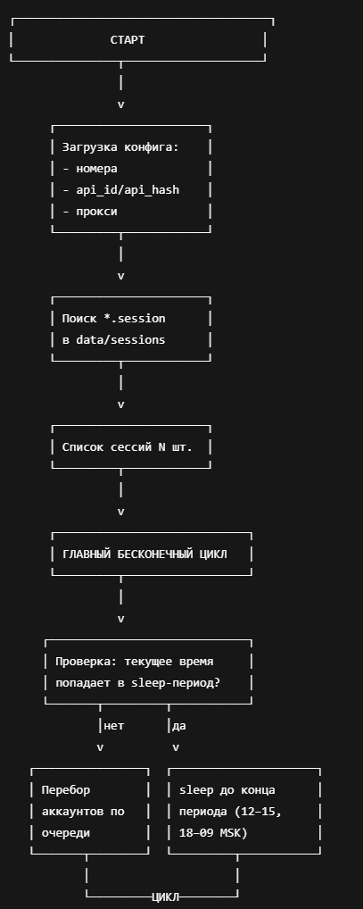
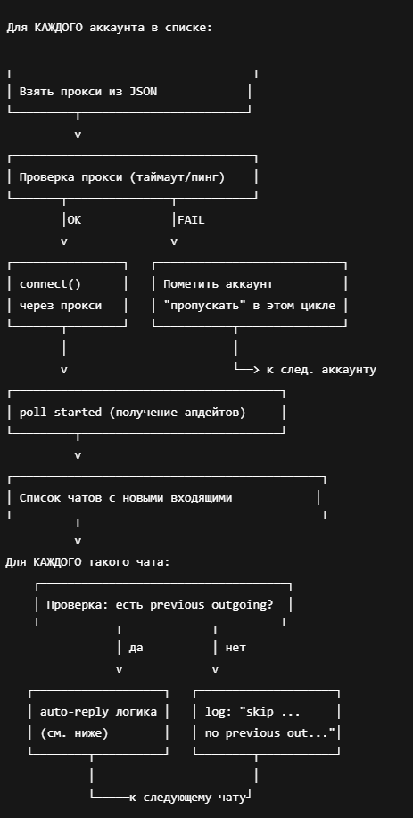
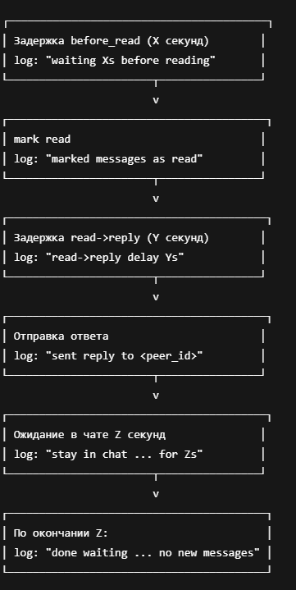
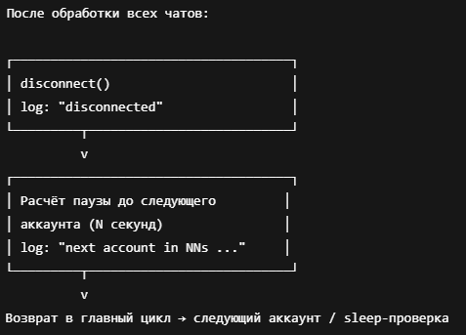

Исходники кода:
https://github.com/takumihiji18/deply/tree/main
https://github.com/takumihiji18/deply/blob/main/backend/app/campaign_manager.py
https://github.com/takumihiji18/deply/blob/main/backend/app/api/accounts.py

